รายงานผลการปฏิบัติราชการประจำเดือน ของสถานีตำรวจภูธรนาบอน
ประจำเดือน มีนาคม 256๗
โครงการ/กิจกรรม | รายละเอียด | ระยะเวลาดำเนินการ | ผลการดำเนินการ | ภาพกิจกรรม | หน่วยงานที่รับผิดชอบ
อบรมพัฒนาข้าราชการตำรวจด้านวินัย | เพื่อป้องกัน ระงับ ยับยั้งการกระทำผิดวินัยและสร้างมาตราฐานในการปฏิบัติงานตามอำนาจและหน้าที่  ตรวจแล้วถูกต้อง  พ.ต.อ. 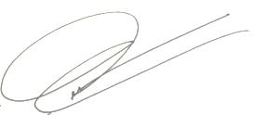  ( ภูวศิษฏิ์ วังแก้ว )  ผกก.สภ.นาบอน | ต.ค.๖๖-ก.ย.๖๗ | - ไม่มีข้าราชการตำรวจที่กระทำผิดวินัย  - คำสั่งแต่งตั้งคณะกรรมการเพื่อกวดขันดำเนินการทางวินัย  - เจ้าหน้าที่รายงานข้าราชการตำรวจที่กระทำผิดวินัยให้ผู้บังคับบัญชาทราบทุกเดือน  พ.ต.อ.ภูวศิษฏิ์ วังแก้ว ผกก.สภ.นาบอน พ.ต.ท.สุจินต์ รัตนพันธุ์ รอง ผกก.ป.ฯ,พ.ต.ท.ทัตเทพ กล่ำเอม รอง ผกก.สส.ฯ, พ.ต.ท.สมศักดิ์ โสภาการ รอง ผกก.(สอบสวน)ฯ และ พ.ต.ต.ณรงค์ เดชสุรางค์ สว.อก.ฯ ได้เรียกประชุมข้าราชการตำรวจทุกนาย เพื่ออบรมพัฒนามิให้ข้าราชการตำรวจกระทำผิดวินัย พร้อมนี้ได้รับการรายงานการกระผิดวินัยของข้าราชการตำรวจระดับชั้นสัญญาบัตรและข้าราชการตำรวจชั้นประทวน ของ ประจำเดือนมีนาคม ๒๕๖๗ จากการตรวจสอบไม่มีข้าราชการตำรวจกระทำผิดวินัยในห้วงเดือน มีนาคม ๒๕๖๗ แต่อย่างใด | 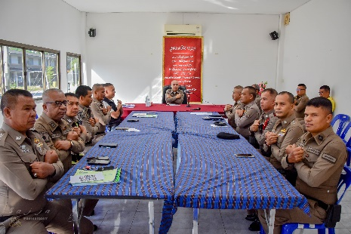  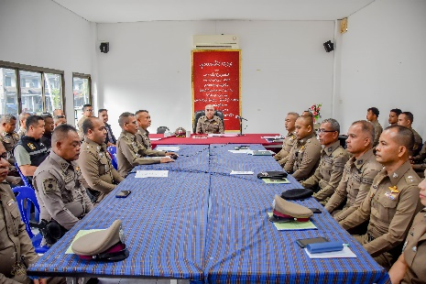 | งานอำนวยการ

รายงานผลการปฏิบัติราชการประจำเดือน ของสถานีตำรวจภูธรนาบอน
ประจำเดือน มีนาคม 256๗
โครงการ/กิจกรรม | รายละเอียด | ระยะเวลาดำเนินการ | ผลการดำเนินการ | ภาพกิจกรรม | หน่วยงานที่รับผิดชอบ
การจัดสวัสดิการบ้านพักและปรับปรุงอาคารบ้านพัก,ที่ทำงาน | การให้ความสำคัญกับสวัสดิการด้านที่พักอาศัย โดยจัดสรรบ้านพักให้กับข้าราชการตำรวจอย่างเพียงพอ  ตรวจแล้วถูกต้อง  พ.ต.อ.  ( ภูวศิษฏิ์ วังแก้ว )  ผกก.สภ.นาบอน | ต.ค.66-ก.ย.67 | - ปรับปรุงภูมิทัศน์รอบๆอาคาร ของทางราชการ  - จัดสรรบ้านพักให้กับข้าราชการตำรวจตามลำดับการขึ้นบัญชี  พ.ต.ท.สุพรชัย บุญนำ สวป.สภ.นาบอน พ.ต.ต.ณรงค์ เดชสุรางค์ สว.อก.สภ.นาบอน พร้อมข้าราชการตำรวจ สภ.นาบอน ร่วมกันทำความสะอาดบริเวณบ้านพัก เพื่อปรับปรุงภูมิทัศน์ให้สะอาดน่าอยู่ | 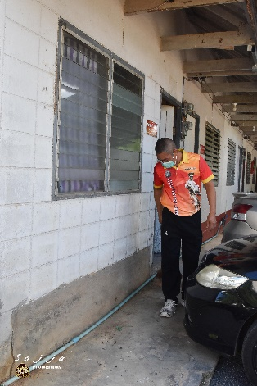  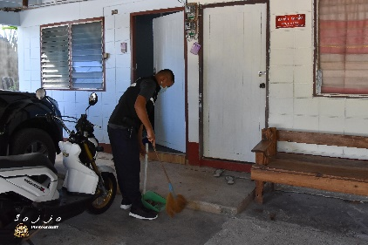 | งานอำนวยการ

รายงานผลการปฏิบัติราชการประจำเดือน ของสถานีตำรวจภูธรนาบอน
ประจำเดือน กุมภาพันธ์ 256๗
โครงการ/กิจกรรม | รายละเอียด | ระยะเวลาดำเนินการ | ผลการดำเนินการ | ภาพกิจกรรม | หน่วยงานที่รับผิดชอบ
กต.ตร.  พบประชาชน | สร้างความเป็นหุ้นส่วน(Partnership) ระหว่างตำรวจกับทุกภาคส่วนในการดูแลชุมชนและสังคม โดยเน้นการแก้ไขปัญหาที่เกิดขึ้น  ตรวจแล้วถูกต้อง  พ.ต.อ.  ( ภูวศิษฏิ์ วังแก้ว )  ผกก.สภ.นาบอน | ต.ค.66-ก.ย.67 | จัดกิจกรรม กต.ตร.พบปะประชาชนตามชุมชน เพื่อรับทราบปัญหา และคามต้องการของประชาชนในชุมชน  นำปัญหา/ความต้องการของประชาชนที่ได้ มาประชุมวิเคราะห์และจัดแผนการตรวจ ในการประชุม  โดยในวันที่ 22 ธ.ค.66 นายประสาท รัตนาภรณ์ ประธาน กต.ตร.สภ.นาบอน พร้อมด้วยคณะกรรมการ กต.ตร. ร่วมกับฝ่ายปกครอง กำนัน ผู้ใหญ่บ้าน อสม. และภาคประชาชนในพื้นที่ อ.นาบอน ร่วมประชุมป้องกันการเกิดอุบัติเหตุช่วงปีใหม่ ณ ห้องประชุม สภ.นาบอน | 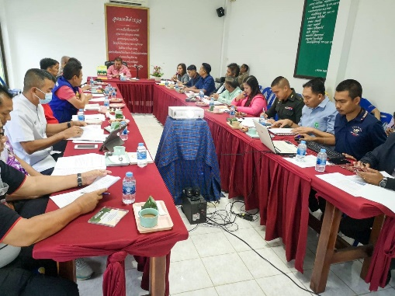  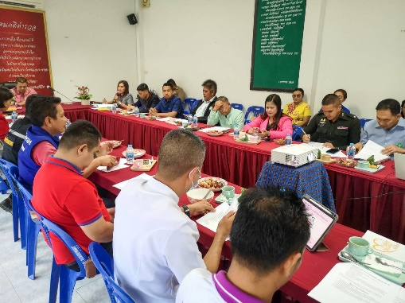 | งานอำนวยการ

รายงานผลการปฏิบัติราชการประจำเดือน ของสถานีตำรวจภูธรนาบอน
ประจำเดือน กุมภาพันธ์ ๒๕๖๗
โครงการ/กิจกรรม | รายละเอียด | ระยะเวลาดำเนินการ | ผลการดำเนินการ | ภาพกิจกรรม | หน่วยงานที่รับผิดชอบ
การสื่อสารและการประชาสัมพันธ์ สร้างการรับรู้และเข้าใจในรูปแบบต่างๆให้ทันต่อสถานการณ์ | เปิดโอกาสให้ประชาชนเสนอความคิดเห็นต่อการดำเนินงานของสถานีตำรวจได้อย่างสะดวกและทันต่อสถานการณ์  ตรวจแล้วถูกต้อง  พ.ต.อ.  ( ภูวศิษฏิ์ วังแก้ว )  ผกก.สภ.นาบอน | ต.ค.66-ก.ย.67 | ประชาสัมพันธ์ข้อมูลข่าวสารของตำรวจให้ประชาชนรับทราบ ผ่านสื่อสังคมออนไลน์ เช่น Line , Facebook , Website  พ.ต.อ.ภูวศิษฏิ์ วังแก้ว ผกก.สภ.นาบอน ได้จัดให้มีช่องการการประชาสัมพันธ์ข้อมูลข่าวสารการทำงานของเจ้าหน้าที่ตำรวจ สภ. นาบอน เพื่อให้ประชาชนทั่วไป สามารถเข้าถึงข้อมูลข่าวสาร ผ่านทางช่องทางสื่อสังคมออนไลน์ได้ เช่น Line , Facebook , Website เป็นต้น |   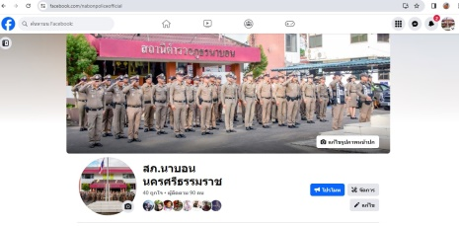  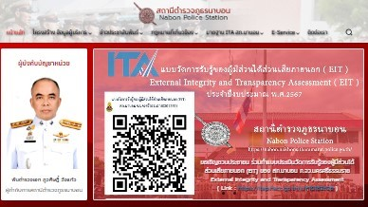 | งานอำนวยการ

รายงานผลการปฏิบัติราชการประจำเดือน ของสถานีตำรวจภูธรนาบอน
ประจำเดือน กุมภาพันธ์ ๒๕๖๗
โครงการ/กิจกรรม | รายละเอียด | ระยะเวลาดำเนินการ | ผลการดำเนินการ | ภาพกิจกรรม | หน่วยงานที่รับผิดชอบ
ดำเนินการตามแนวทางการยกระดับการบริการประชาชนของสถานีตำรวจ | - ปรับปรุงการให้บริการประชาชนให้มีความหลากหลายได้รับการบริการที่สะดวกรวดเร็ว เป็นธรรมและรับฟังความคิดเห็นของประชาชน  - ลดขั้นตอนการบริการที่ยุ่งยาก  - ให้บริการเชิงรุก โดยตำรวจเข้าไปพบประชาชนในชุมชน เพื่อรับทราบปัญหาและความต้องการของประชาชน  - ให้บริการด้วยความเสมอภาค เป็นธรรมไม่เลือกปฏิบัติ  - เป็นการสร้างความเชื่อมั่นและความพึงพอใจของประชาชนในการให้บริการบนสถานีตำรวจ ( Front Office )ในการรับบริการสาธารณะจากเจ้าหน้าที่ตำรวจ  ตรวจแล้วถูกต้อง  พ.ต.อ.  ( ภูวศิษฏิ์ วังแก้ว )  ผกก.สภ.นาบอน | ต.ค.66  -  ก.ย.67 | - จัดทำป้ายพันธะสัญญาในการให้บริการ เพื่อให้ประชาชนสามารถทราบขั้นตอน ระยะเวลาการปฏิบัติของเจ้าหน้าที่ผู้ให้บริการ  - เพิ่มช่องทางการติดต่อทางสื่อออนไลน์ เช่น facebook,website  - เจ้าหน้าที่ตำรวจสายตรวจจราจร,สืบสวน,ปฏิบัติการเชิงรุก ออกตรวจและหยุดพูดคุยกับประชาชน เพื่อถามปัญหาและความต้องการ ตามโครงการ Stop Walk and Talk  - แจ้งความออนไลน์เพื่อลดขั้นตอนในการเดินทางมาพบ พงส.ที่สถานีตำรวจ  - ดำเนินการตามโครงการสุภาพบุรุษจราจร  พ.ต.อ.ภูวศิษฏิ์ วังแก้ว ผกก.สภ.นาบอน ได้จัดทำป้ายพันธะสัญญาในการบริการประชาชนพร้อมจัดให้มีช่องการทางติดต่อทางสื่อสังคมออนไลน์ เช่น Line , Facebook , Website เป็นต้น และเปิดศูนย์แจ้งความออนไลน์เพื่อลดขั้นตอนการมาแจ้งความของประชาชน | 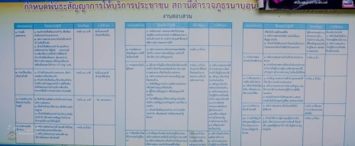  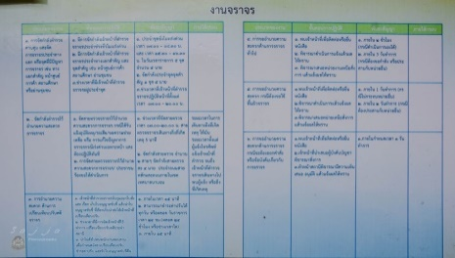  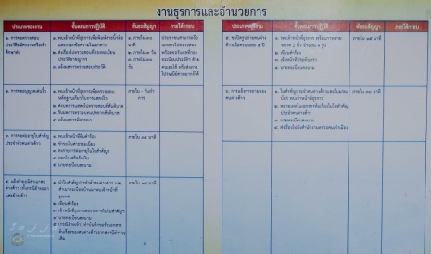 | งานอำนวยการ

รายงานผลการปฏิบัติราชการประจำเดือน ของสถานีตำรวจภูธรนาบอน
ประจำเดือน กุมภาพันธ์ ๒๕๖๗
โครงการ/กิจกรรม | รายละเอียด | ระยะเวลาดำเนินการ | ผลการดำเนินการ | ภาพกิจกรรม | หน่วยงานที่รับผิดชอบ
- เพิ่มช่องทางการสื่อสารและการประชาสัมพันธ์ให้ครอบคลุมกลุ่มเป้าหมาย  - เผยแพร่ประชาสัมพันธ์ข้อมูลความรู้ข่าวสารของตำรวจให้ประชาชนทราบ | ประชาสัมพันธ์ข้อมูลข่าวสารของตำรวจให้ประชาชนทราบ ผ่านสื่อสังคมออนไลน์ เช่น ช่องทาง Facebook , Website  ตรวจแล้วถูกต้อง  พ.ต.อ.  ( ภูวศิษฏิ์ วังแก้ว )  ผกก.สภ.นาบอน | ต.ค.66-ก.ย.67 | - ประชาชนรับทราบ ผ่านสื่อสังคมออนไลน์ เช่น Line , Facebook , Website โดยได้เข้ามาใช้บริการ เช่น รับแจ้งข้อมูลข่าวสาร สอบถามปัญหาจราจร เป็นต้น  พ.ต.อ.ภูวศิษฏิ์ วังแก้ว ผกก.สภ.นาบอน ได้จัดให้มีช่องการการประชาสัมพันธ์ข้อมูลข่าวสารการทำงานของเจ้าหน้าที่ตำรวจ สภ. นาบอน เพื่อให้ประชาชนทั่วไป สามารถเข้าถึงข้อมูลข่าวสาร ผ่านทางช่องทางสื่อสังคมออนไลน์ได้ เช่น Line , Facebook , Website เป็นต้น |  | งานอำนวยการ

